**Bài 2**

Câu 1. Phương pháp kí hiệu dùng để biểu hiện các đối tượng địa lí có đặc điểm nào sau đây?

**A.** phân bố theo huớng di chuyển.

**B.** phân bố phân tán, lẻ tẻ.

**C.** phân bố theo những điểm cụ thể.

**D.** phân bố theo đơn vị lãnh thổ.

Câu 2. Các dạng kí hiệu thường được sử dụng trong phương pháp kí hiệu là

**A.** Hình học, nền màu, chữ.

**B.** Chữ, hình học, đường thẳng.

**C.** Tượng hình, hình học, chữ.

**D.** Đường thẳng, hình học, nền màu.

Câu 3. Trong phương pháp bản đồ biểu đồ để thể hiện giá trị tổng cộng của một đối tượng địa lí trên các đơn vị lãnh thổ người ta dùng cách

**A.** đặt các kí hiệu vào phạm vi của các đơn vị lãnh thổ đó.

**B.** đặt các biểu đồ vào phạm vi của các đơn vị lãnh thổ đó.

**C.** đặt các điểm chấm và phạm vi của các đơn vị lãnh thổ đó.

**D.** khoanh vùng các đơn vị lãnh thổ đó.

Câu 4. Phương pháp kí hiệu không chỉ xác định vị trí của đối tượng địa lý mà còn thể hiện được

**A.** khối lượng cũng như tốc độ di chuyển của đối tượng địa lí.

**B.** số lượng (quy mô), cấu trúc, chất lượng hoặc động lực phát triển của đối tượng địa lí.

**C.** giá trị tổng cộng của đối tượng địa lí.

**D.** hướng di chuyển của đối tượng địa lí.

Câu 5. Để thể hiện các mỏ khoáng sản trên bản đồ người ta thường dùng

**A.** phương pháp kí hiệu.

**B.** phương pháp kí hiệu đường chuyển động.

**C.** phương pháp chấm điểm.

**D.** phương pháp bản đồ - biểu đồ.

Câu 6. Theo quy ước ký hiệu dùng để thể hiện đối tượng địa lí sẽ được đặt ở vị trí như thế nào trên bản đồ

**A.** Đặt vào đúng vị trí của đối tượng địa lí.

**B.** Đặt phía dưới vị trí của đối tượng địa lí.

**C.** Đặt bên trái vị trí của đối tượng địa lí.

**D.** Đặt bên phải vị trí của đối tượng địa lí.

Câu 7. Phương pháp bản đồ – biểu đồ thường được dùng để thể hiện

**A.** chất lượng của 1 hiện tượng địa lí trên 1 đơn vị lãnh thổ.

**B.** giá trị tổng cộng của 1 hiện tượng địa lí trên 1 đơn vị lãnh thổ.

**C.** tính chất của 1 hiện tượng địa lí trên 1 đơn vị lãnh thổ.

**D.** động lực phát triển của 1 hiện tượng địa lí trên 1 đơn vị lãnh thổ.

Câu 8. Phương pháp chấm điểm thường được dùng để thể hiện các đối tượng địa lí có đặc điểm

**A.** phân bố phân tán, lẻ tẻ.

**B.** phân bố tập trung theo điểm.

**C.** phân bố theo tuyến.

**D.** phân bố ở phạm vi rộng.

Câu 9. Phương pháp khoanh vùng thường được dùng để thể hiện các đối tượng địa lí có đặc điểm

**A.** phân bố tập trung theo điểm.

**B.** phân bố ở những khu vực nhất định.

**C.** phân bố ở phạm vi rộng lớn.

**D.** phân bố phân tán, lẻ tẻ.

Câu 10. Phương pháp kí hiệu đường chuyển động thường được dùng để thể hiện các đối tượng địa lí

**A.** có sự phân bố theo những điểm cụ thể.

**B.** có sự di chuyển theo các tuyến.

**C.** có sự phân bố theo tuyến.

**D.** có sự phân bố rải rác.

Câu 11. Để thể hiện thể hiện giá trị tổng cộng của một hiện tượng địa lí trên 1 đơn vị lãnh thổ ta dùng phương pháp

**A.** kí hiệu.

**B.** đường chuyển động.

**C.** chấm điểm.

**D.** bản đồ-biểu đồ.

Câu 12. Để thể hiện hướng gió, dòng biển, hướng di chuyển của bão trên bản đồ, người ta chọn phương pháp biểu hiện nào sau đây?

**A.** Kí hiệu tượng hình.

**B.** Kí hiệu chữ.

**C.** Kí hiệu hình học.

**D.** Kí hiệu đường chuyển động.

Câu 13. Kích thước của một ký hiệu biểu hiện vị trí thường được dùng để diễn tả

**A.** đặc điểm của vị trí.

**B.** các thành phần tạo nên vị trí.

**C.** quy mô của vị trí.

**D.** sự phân bố của vị trí.

Câu 14. Phương pháp chấm điểm nhằm mục đích

**A.** phân biệt các vùng khác nhau trên bản đồ.

**B.** biểu hiện sự phân bố không đều của các đối tượng địa lý trên bản đồ.

**C.** biểu diễn sự di chuyển của các đối tượng địa lý.

**D.** biểu diễn quy mô và phân bố của các hiện tượng địa lý.

Câu 15. Để thể hiện lượng mưa trung bình các năm tháng trong năm hoặc nhiệt độ trung bình các tháng trong năm ở các địa phương người ta thường dùng

**A.** phương pháp kí hiệu.

**B.** phương pháp kí hiệu đường chuyển động.

**C.** phương pháp bản đồ biểu đồ.

**D.** phương pháp khoanh vùng.

Câu 16. Các đối tượng địa lí nào sau đây thường được biểu hiện bằng phương pháp kí hiệu?

**A.** các đường ranh giới hành chính.

**B.** các hòn đảo.

**C.** các điểm dân cư.

**D.** các dãy núi.

Câu 17. Để thể hiện các mỏ sắt trên lãnh thổ nước ta người ta thường dùng phương pháp thể hiện nào dưới đây?

**A.** Vùng phân bố.

**B.** Đường chuyển động.

**C.** Kí hiệu.

**D.** Chấm điểm.

Câu 18. Trên bản đồ tự nhiên các đối tượng địa lí nào dưới đây được thể hiện bằng phương pháp đường chuyển động?

**A.** Đường biên giới, đường bờ biển.

**B.** Các dòng sông, các dãy núi.

**C.** Hướng các dòng biển.

**D.** Các thảm thực vật, động vật.

Câu 19. Để thể hiện qui mô các đô thị lớn ở nước ta người ta thường dùng phương pháp

**A.** kí hiệu

**B.** bản đồ – biểu đồ

**C.** vùng phân bố

**D.** chấm điểm

Câu 20. Để thể hiện các mỏ dầu trên lãnh thổ nước ta người ta thường dùng phương pháp

**A.** kí hiệu đường chuyển động.

**B.** khoanh vùng.

**C.** kí hiệu.

**D.** chấm điểm.

Câu 21. Để thể hiện số lượng đàn trâu và đàn bò của các tỉnh ở nước ta trên bản đồ người ta thường dùng phương pháp

**A.** kí hiệu.

**B.** chấm điểm.

**C.** bản đồ – biểu đồ.

**D.** đường chuyển động.

Câu 22. Phương pháp kí hiệu đường chuyển động thường được dùng để thể hiện các đối tượng địa lí

**A.** có sự phân bố theo những điểm cụ thể.

**B.** có sự di chuyển theo các tuyến.

**C.** có sự phân bố theo tuyến.

**D.** có sự phân bố rải rác.

Câu 23. Trên bản đồ kinh tế – xã hội, các đối tượng địa lí thường được thể hiện bằng phương pháp kí hiệu đường chuyển động là

**A.** các nhà máy, sự trao đổi hàng hoá.

**B.** biên giới, đường giao thông..

**C.** các luồng di dân, các luồng vận tải..

**D.** các nhà máy, đường giao thông..

Câu 24. Trên bản đồ tự nhiên, đối tượng địa lí nào sau đây không được thể hiện bằng phương pháp đường chuyển động?

**A.** Hướng gió

**B.** Dòng biển

**C.** Dòng sông

**D.** Hướng bão

Câu 25. Trong phương pháp kí hiệu, sự khác biệt về qui mô và số lượng các hiện tượng cùng loại thường được biểu hiện bằng

**A.** sự khác nhau về màu sắc kí hiệu

**B.** sự khác nhau về kích thước độ lớn kí hiệu

**C.** sự khác nhau về hình dạng kí hiệu

**D.** sự khác nhau về độ nét của kí hiệu

Câu 26. Để biểu diễn độ cao, khí áp người ta thường dùng phương pháp

**A.** Bản đồ - Biểu đồ.

**B.** Đường đẳng trị.

**C.** Chấm điểm.

**D.** Đường chuyển động.

Câu 27. Để thể hiện số lượng gia súc, gia cầm của các tỉnh ở nước ta người ta thường dùng phương pháp nào dưới đây?

**A.** Phương pháp kí hiệu.

**B.** Phương pháp chấm điểm.

**C.** Phương pháp bản đồ – biểu đồ.

**D.** Phương pháp vùng phân bố.

Câu 28. Cho bản đồ: Kinh tế Đồng bằng sông Hồng

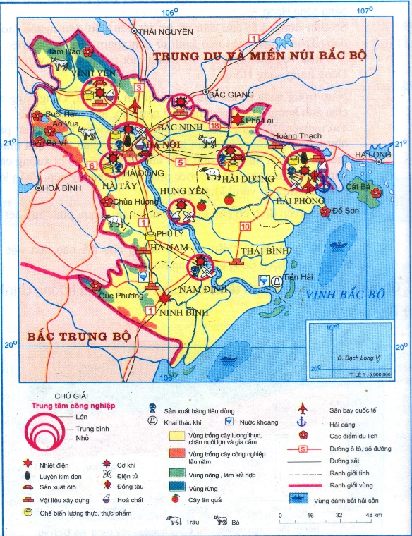

Hãy cho biết, phương pháp chủ yếu biểu hiện các đối tượng địa lí trên bản đồ trên là gì?

**A.** Phương pháp kí hiệu.

**B.** Phương pháp bản đồ - biểu đồ.

**C.** Phương pháp chấm điểm.

**D.** Phương pháp kí hiệu đường chuyển động.

Câu 29. Cho bản đồ: Công nghiệp Bắc Mĩ

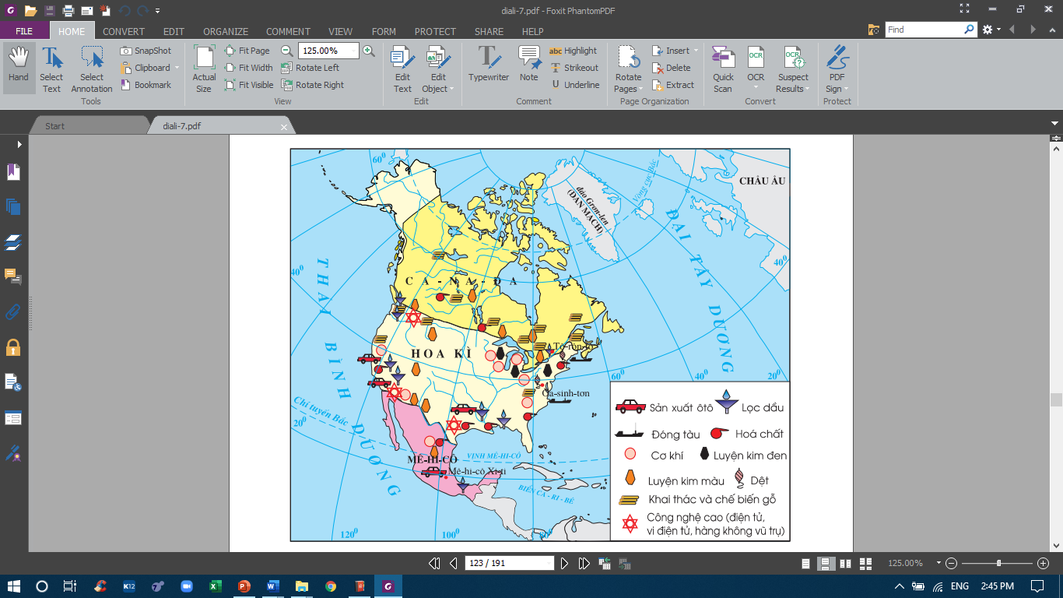

Hãy cho biết, phương pháp chủ yếu biểu hiện các đối tượng địa lí trên bản đồ trên là gì?

**A.** Phương pháp kí hiệu.

**B.** Phương pháp bản đồ - biểu đồ.

**C.** Phương pháp chấm điểm.

**D.** Phương pháp kí hiệu đường chuyển động.

Câu 30. Cho hình sau: Các dòng biển trên thế giới

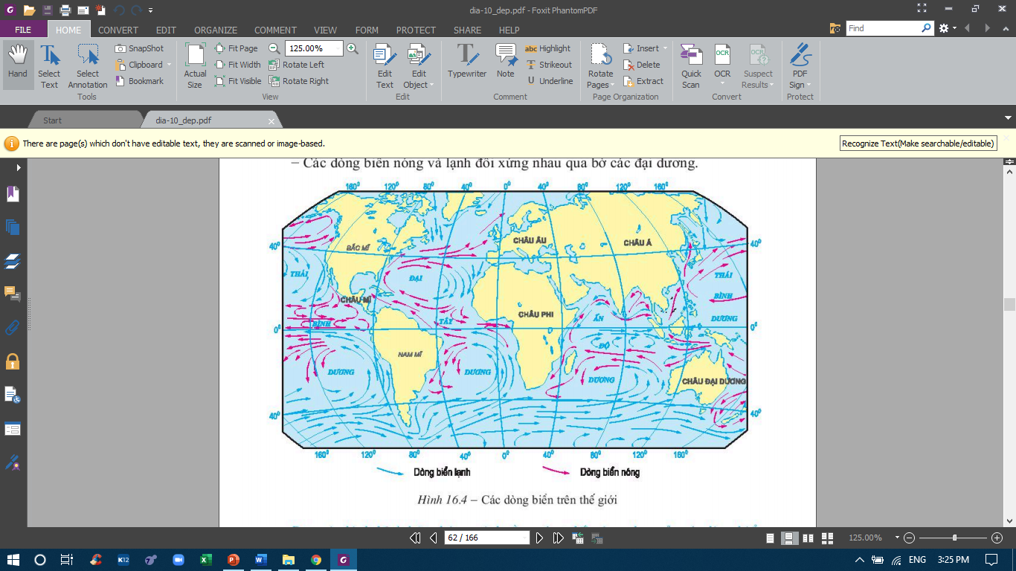

Hãy cho biết, phương pháp chủ yếu biểu hiện các đối tượng địa lí trên bản đồ trên là gì?

**A.** Phương pháp kí hiệu.

**B.** Phương pháp bản đồ - biểu đồ.

**C.** Phương pháp chấm điểm.

**D.** Phương pháp kí hiệu đường chuyển động.

Câu 31. Cho hình sau: Lược đồ phân bố dân cư khu vực Nam Á

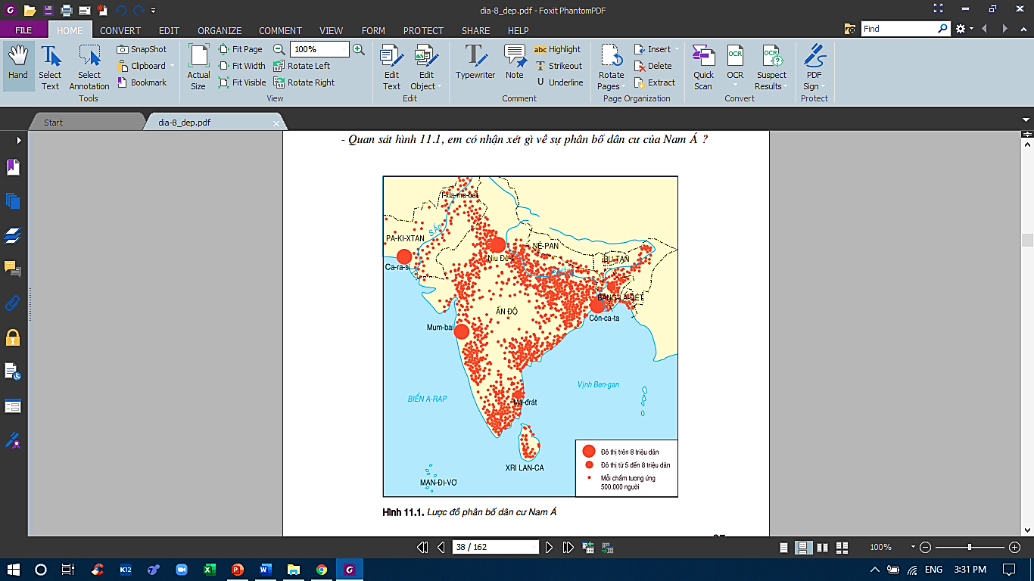

Hãy cho biết, phương pháp chủ yếu biểu hiện các đối tượng địa lí trên bản đồ trên là gì?

**A.** Phương pháp chấm điểm và kí hiệu.

**B.** Phương pháp bản đồ - biểu đồ và kí hiệu.

**C.** Phương pháp kí hiệu và đường chuyển động..

**D.** Phương pháp kí hiệu đường chuyển động và chấm điểm.

**Bài 5**

Câu 1. Giờ quốc tế (giờ GMT) được tính theo giờ của múi giờ số mấy?

**A.** Múi giờ số 0.

**B.** Múi giờ số 12.

**C.** Múi giờ số 6.

**D.** Múi giờ số 18.

Câu 2. Địa điểm nào sau đây không thay đổi vị trí khi Trái Đất tự quay quanh trục?

**A.** Xích đạo.

**B.** Chí tuyến.

**C.** Vòng cực.

**D.** Hai cực.

Câu 3. Đường chuyển ngày quốc tế được quy định là

**A.** kinh tuyến 00 đi qua múi giờ số 0.

**B.** kinh tuyến 900 Đ đi qua giữa múi giờ số 6 (+6).

**C.** kinh tuyến 1800 đi qua giữa múi giờ số 12 (+-12).

**D.** kinh tuyến 900 T đi qua giữa múi giờ số 18 (-6).

Câu 4. Nếu đi từ phải tây sang phải đông, khi đi qua kinh tuyến 180o người ta phải

**A.** lùi lại 1 ngày lịch.

**B.** lùi lại 1 giờ.

**C.** tăng thêm 1 ngày lịch.

**D.** tăng thêm 1 giờ.

Câu 5. Theo múi giờ quốc tế, người ta chia bề mặt Trái Đất làm 24 múi giờ, mỗi múi giờ trải rộng bao nhiêu độ kinh tuyến?

**A.** 20.

**B.** 15.

**C.** 10.

**D.** 12.

Câu 6. Những ngày nào sau đây trong năm có hiện tượng Mặt Trời lên thiên đỉnh ở Xích đạo?

**A.** 21/3 và 23/9.

**B.** 23/9 và 22/6.

**C.** 22/6 và 22/12.

**D.** 22/12 và 21/3.

Câu 7. Nguyên nhân sinh ra lực Côriolit là?

**A.** Trái Đất có hình khối cầu.

**B.** Trái Đất tự quay quanh trục theo hướng từ tây sang đông.

**C.** Trái Đất chuyển động quanh Mặt Trời theo hướng ngược chiều kim đồng hồ.

**D.** Trục Trái Đất nghiêng 23o27’.

Câu 8. Theo quy định, những địa điểm nào đuợc đón năm mới đầu tiên trên Trái Đất?

**A.** Các địa điểm nằm trên kinh tuyến 0o

**B.** Các địa điểm nằm trên kinh tuyến 180o

**C.** Các địa điểm nằm trên kinh tuyến 90oĐ

**D.** Các địa điểm nằm trên kinh tuyến 90oT.

Câu 9. Theo quy định, những người sống ở múi giờ nào chuyển sang một ngày mới đầu tiên trên Trái Đất?

**A.** Múi giờ số 0.

**B.** Múi giờ số 6.

**C.** Múi giờ số 12.

**D.** Múi giờ số 19.

Câu 10. Bề mặt trái đất được chia ra làm?

**A.** 12 múi giờ, mỗi múi giờ rộng 150 kinh tuyến.

**B.** 24 múi giờ, mỗi múi giờ rộng 150 kinh tuyến.

**C.** 12 múi giờ, mỗi múi giờ rộng 300 kinh tuyến.

**D.** 24 múi giờ, mỗi múi giờ rộng 300 kinh tuyến.

Câu 11. Lực Côriolit làm cho các vật ở bán cầu Bắc khi chuyển động sẽ thay đổi hướng so với hướng ban đầu như thế nào?

**A.** Lệch về phía bên phải.

**B.** Lệch về phía bên trái.

**C.** Không thay đổi hướng chuyển động.

**D.** Làm cho vật dừng chuyển động.

Câu 12. Trên bề mặt trái đất có hiện tượng ngày đêm luân phiên nhau với nhịp điệu 24 giờ là do nguyên nhân nào?

**A.** Trái Đất tự quay quanh trục.

**B.** Trục Trái Đất nghiêng.

**C.** Trái Đất chuyển động quanh Mặt Trời.

**D.** Trái Đất có dạng hình khối cầu và tự quay quanh trục.

Câu 13. Ở cùng một thời điểm người đứng ở các kinh tuyến khác nhau sẽ nhìn thấy Mặt Trời ở các độ cao khác nhau nên có giờ khác nhau. Nguyên nhân là do

**A.** Trái Đất nằm ở vị trí thứ 3 trong hệ Mặt Trời.

**B.** trục Trái Đất nghiêng.

**C.** Trái Đất chuyển động quanh Mặt Trời.

**D.** Trái Đất có dạng hình khối cầu và tự quay quanh trục

Câu 14. Khi giờ GMT đang là 24 giờ ngày 31 - 12 năm 2015 thì ở Việt Nam là

**A.** 17 giờ ngày 31 -12 năm 2015.

**B.** 17 giờ ngày 1 - 1 năm 2016.

**C.** 7 giờ ngày 31 - 12 năm 2015.

**D.** 7 giờ ngày 1 - 1 năm 2016.

Câu 15. Quốc gia có nhiều múi giờ đi qua lãnh thổ nhất là

**A.** Trung Quốc

**B.** Hoa Kì

**C.** Nga

**D.** Canada

Câu 16. Nếu múi giờ số 12 đang là 2 giờ ngày 15 – 2 thì cùng lúc đó Việt Nam (múi giờ số 7) đang là mấy giờ, ngày bao nhiêu ?

**A.** 7 giờ ngày 15 - 2.

**B.** 7 giờ ngày 14 - 2.

**C.** 21 giờ ngày 15 – 2.

**D.** 21 giờ ngày 14 -2.

Câu 17. Ở bán cầu Bắc, lực Côriôlit làm gió Nam lệch hướng

**A.** Đông Bắc.

**B.** Tây Bắc.

**C.** Đông Nam.

**D.** Tây Nam.

**Bài 6**

Câu 1. Khu vực nào sao đây có hiện tượng Mặt Trời lên thiên đỉnh mỗi năm chỉ 1 lần?

**A.** Tại chí tuyến Bắc, Nam.

**B.** Cực Bắc, Nam.

**C.** Nội chí tuyến.

**D.** Ngoại chí tuyến.

Câu 2. Hiện tượng Mặt Trời ở đúng đỉnh đầu lúc 12 giờ trưa, gọi là

**A.** mặt Trời lên thiên đỉnh.

**B.** chuyển động biểu kiến của Mặt Trời.

**C.** các mùa trong năm.

**D.** chuyển động không thật của Trái Đất.

Câu 3. Nơi nào sau đây không có sự chênh giữa ngày và đêm?

**A.** Chí tuyến.

**B.** Xích đạo.

**C.** Hai cực.

**D.** Vòng cực.

Câu 4. Khu vực có ngày, đêm kéo dài suốt 24 giờ xảy ra tại

**A.** xích đạo đến cực.

**B.** vòng cực đến cực.

**C.** xích đạo.

**D.** chí tuyến.

Câu 5. Khu vực có ngày, đêm kéo dài suốt 6 tháng xảy ra tại

**A.** hai cực.

**B.** vòng cực đến cực.

**C.** xích đạo.

**D.** chí tuyến.

Câu 6. Mặt Trời lên thiên đỉnh mỗi năm 2 lần tại khu vực nào sau đây?

**A.** Chí tuyến Bắc, Nam.

**B.** Cực Bắc và Nam.

**C.** Nội chí tuyến.

**D.** Ngoại chí tuyến.

Câu 7. Chuyển động biểu kiến hằng năm của Mặt Trời là

**A.** chuyển động không có thực của Mặt Trời.

**B.** chuyển động có thực của Mặt Trời.

**C.** Mặt trời ở đỉnh đầu lúc 12 giờ trưa.

**D.** chuyển động của Mặt Trời tự quay quanh trục.

Câu 8. Vào mùa xuân ở bán cầu Bắc, xảy ra hiện tượng ngày và đêm như thế nào?

**A.** Ngày, đêm bằng nhau.

**B.** Ngày dài, đêm ngắn.

**C.** Ngày ngắn hơn đêm.

**D.** Ngày, đêm dài sáu tháng.

Câu 9. Trong năm, khu vực nào sau đây nhận được lượng nhiệt từ Mặt Trời lớn nhất?

**A.** Vòng cực.

**B.** Xích đạo.

**C.** Chí tuyến.

**D.** Cực.

Câu 10. Theo âm – dương lịch, mùa xuân bán cầu Bắc được tính từ

**A.** xuân phân đến thu phân

**B.** lập xuân đến xuân phân

**C.** xuân phân đến lập xuân

**D.** lập xuân đến lập hạ

Câu 11. Vào ngày nào trong năm thì bán cầu Bắc có ngày dài nhất và đêm ngắn nhất?

**A.** 21/3.

**B.** 23/9.

**C.** 22/6.

**D.** 22/12.

Câu 12. Theo dương lịch, các ngày xuân phân, hạ chí, thu phân, đông chí ở bán cầu Bắc lần lượt là

**A.** 22 - 12; 23 - 9; 22 - 6; 21 - 3.

**B.** 21 - 3; 22 - 6; 23 - 9; 22 - 12.

**C.** 22 - 6; 23 - 9; 22 - 12; 21 - 3.

**D.** 23 - 9; 22 - 12; 21 - 3; 22 - 6.

Câu 13. Ở nơi mặt trời lên thiên đỉnh, vào đúng giữa trưa, tia sáng mặt trời sẽ tạo với bề mặt Trái Đất một góc là

**A.** 90o

**B.** 66o33’’

**C.** 23o27’

**D.** 180o

Câu 14. Vào ngày 22/12 tia chiếu sáng của Mặt trời vuông góc tại

**A.** xích đạo.

**B.** chí tuyến Bắc.

**C.** chí tuyến Nam.

**D.** Chí tuyến Bắc và Chí tuyến Nam.

Câu 15. Từ xích đạo đi về hai cực, chênh lệch giữa ngày và đêm

**A.** càng giảm.

**B.** tùy theo mỗi nửa cầu.

**C.** càng tăng.

**D.** tùy theo mùa.

Câu 16. Tại hai cực, hiện tượng ngày và đêm diễn ra như thế nào?

**A.** Sáu tháng ngày, sáu tháng đêm.

**B.** Ngày địa cực, đêm địa cực.

**C.** Ngày, đêm bằng nhau.

**D.** Ngày dài, đêm ngắn.

Câu 17. Hiện tượng Mặt Trời lên thiên đỉnh không xuất hiện ở nơi nào sau đây?

**A.** Vùng nội chí tuyến.

**B.** Xích đạo.

**C.** Vùng ngoại chí tuyến.

**D.** Chí tuyến Bắc, Nam.

Câu 18. Nhận định nào sau đây không đúng về mùa?

**A.** Một năm có bốn mùa.

**B.** Mọi nơi trên Trái Đất đều có mùa như nhau.

**C.** Có đặc điểm riêng về thời tiết, khí hậu.

**D.** Hai bán cầu có mùa trái ngược nhau.

Câu 19. Ý nào sau đây đúng với chuyển động biểu kiến hằng năm của Mặt Trời?

**A.** Trái Đất quay xung quanh Mặt Trời.

**B.** Mặt Trời chuyển động xung quanh Trái Đất.

**C.** Trái Đất chuyển động tịnh tiến xung quanh Mặt Trời.

**D.** Trái Đất tự quay quanh trục và quanh Mặt Trời.

Câu 20. Nguyên nhân sinh ra các mùa trên Trái Đất là do

**A.** Trái Đất tự chuyển động quanh trục.

**B.** Trái Đất tự chuyển động tịnh tuyến quanh Mặt Trời.

**C.** trục Trái Đất nghiêng và không đổi phương khi tự quay quanh Mặt Trời.

**D.** Trái Đất hình cầu và tự quay quanh trục.

Câu 21. Ở bán cầu Bắc, mùa nào trong năm có ngày dài hơn đêm, khi càng gần xích đạo ngày càng ngắn, đêm càng dài?

**A.** Mùa xuân.

**B.** Mùa hạ.

**C.** Mùa thu.

**D.** Mùa đông.

Câu 22. Nhận định nào sau đây đúng khi nói về mùa đông ở bán cầu Bắc?

**A.** Ngày dài hơn đêm.

**B.** Mặt Trời đang ở nửa cầu Bắc.

**C.** Ngày ngắn hơn đêm.

**D.** Mặt trời đang ở xích đạo.

Câu 23. Nhận định nào sau đây đúng, khi Trái Đất không tự quay quanh trục mà chỉ chuyển động quanh Mặt Trời?

**A.** Ngày – đêm vẫn luân phiên, ngày dài 12 giờ, đêm đêm dài 12 giờ.

**B.** Trái Đất không có ngày – đêm.

**C.** Ngày – đêm luân phiên, ngày dài 6 tháng, đêm dài 6 tháng.

**D.** Sự sống trên Trái Đất vẫn tồn tại.

Câu 24. Ở bán cầu Bắc vào mùa hạ thì ở bán cầu Nam là vào mùa nào sau đây?

**A.** Mùa thu

**B.** Mùa xuân

**C.** Mùa hạ

**D.** Mùa đông

Câu 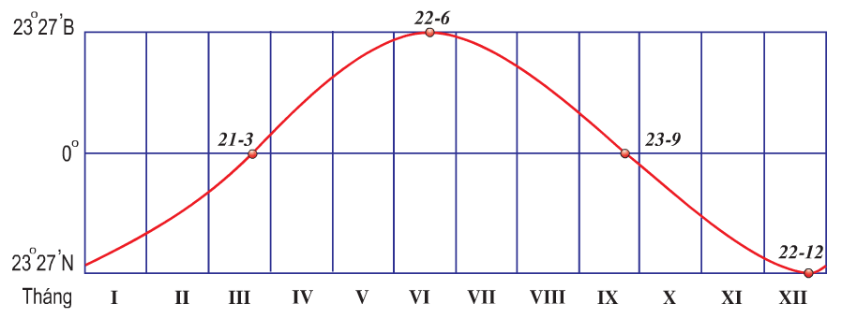25. Hình vẽ về Đường biểu diễn chuyển động biểu kiến của Mặt Trời trong năm

Căn cứ vào hình vẽ trên, hãy cho biết tháng nào sau đây có hiện tượng Mặt Trời lên thiên đỉnh ở bán cầu Nam?

**A.** Tháng 4

**B.** Tháng 6

**C.** Tháng 8

**D.** Tháng 10

Câu 26. Hình vẽ về Đường biểu diễn chuyển động biểu kiến của Mặt Trời trong năm

Căn cứ vào hình vẽ trên, hãy cho biết tháng nào sau đây có hiện tượng Mặt Trời lên thiên đỉnh ở bán cầu Bắc?

**A.** Tháng 1

**B.** Tháng 2

**C.** Tháng 7

**D.** Tháng 11

Câu 27. Thành phố nào sau đây vào giữa trưa luôn thấy Mặt Trời ở phía Nam?

**A.** Hà Nội (210B)

**B.** Bắc Kinh (400B)

**C.** Băng Cốc (100B)

**D.** Sydney (300N)

Câu 28. Ở Lũng Cú (23023’ Bắc) thuộc tỉnh Hà Giang, nhận định nào đúng về hiện tượng Mặt Trời lên thiên đỉnh tại Lũng Cú?

**A.** Không có hiện tượng Mặt Trời lên thiên đỉnh.

**B.** Mặt Trời lên thiên đỉnh mỗi năm hai lần.

**C.** Mỗi năm Mặt Trời lên thiên đỉnh chỉ một lần.

**D.** Mặt Trời lên thiên đỉnh tùy từng năm.

Câu 29. Tại bán cầu Bắc, Việt Nam là mùa xuân (21/3 đến 22/6) thì tại Nam Phi (ở bán cầu Nam) đang là mùa nào sau đây?

**A.** Mùa thu.

**B.** Mùa đông.

**C.** Mùa xuân.

**D.** Mùa hạ.

Câu 30. Vùng nào sau đây trên Trái Đất đón Giáng sinh (25 tháng 12) toàn là đêm, mà không có ngày?

**A.** Xích đạo.

**B.** Chí tuyến Bắc, Nam.

**C.** Cực Bắc.

**D.** Cực Nam.

Câu 31. Cho câu ca dao sau:

“Đêm tháng năm, chưa nằm đã sáng

Ngày tháng mười, chưa cười đã tối.”

Câu ca dao trên, phản ánh đúng hiện tượng tự nhiên ở khu vực

**A.** xích đạo.

**B.** nửa cầu Bắc (trừ vòng cực đến cực).

**C.** hai cực.

**D.** Nửa cầu Nam (trừ vòng cực đến cực).

Câu 32. Tại sao trong khoảng thời gian từ 21 – 3 đến 23 – 9 ở bán cầu Bắc có ngày dài hơn đêm?

**A.** Bán cầu Bắc là mùa xuân và mùa hạ.

**B.** Vận tốc chuyển động của Trái Đất quanh Mặt Trời giảm đi.

**C.** Bán cầu Bắc ngả về phía Mặt Trời.

**D.** Bán cầu Bắc chếch xa Mặt Trời.

Câu 33. Câu tục ngữ sau: “Đêm tháng năm, chưa nằm đã sáng/Ngày tháng mười, chưa cười đã tối”. Câu tục ngữ trên thể hiện hệ quả nào của chuyển động quay quanh Mặt Trời của Trái Đất?

**A.** Hiện tượng mặt trời lên thiên đỉnh.

**B.** Các mùa trong năm.

**C.** Ngày, đêm luân phiên nhau.

**D.** Ngày đêm dài ngắn khác nhau theo mùa.

**Bài 7**

Câu 1. Theo thuyết kiến tạo mảng, thì thạch quyển gồm bao nhiêu mảng kiến tạo lớn?

**A.** 6.

**B.** 7.

**C.** 8.

**D.** 9.

Câu 2. Nơi tiếp xúc giữa các mảng kiến tạo sẽ xuất hiện

**A.** động đất, núi lửa.

**B.** bão.

**C.** ngập lụt.

**D.** thủy triều dâng.

Câu 3. Những vùng bất ổn của vỏ Trái Đất thường nằm ở vị trí

**A.** trung tâm các lục địa.

**B.** ngoài khơi đại dương.

**C.** nơi tiếp xúc giữa các mảng kiến tạo.

**D.** trên các dãy núi cao.

Câu 4. Các mảng kiến tạo có thể di chuyển là do

**A.** các dòng đối lưu vật chất quánh dẻo của manti trên

**B.** sức hút mạnh mẽ từ các thiên thể mà nhiều nhất là mặt trời

**C.** do trái đất luôn tự quay quanh trục của chính nó

**D.** do trái đất bị nghiêng và quay quanh mặt trời

Câu 5. Cơ chế làm cho các mảng kiến tạo có thể dịch chuyển được trên lớp manti là

**A.** sự tự quay của trái đất theo hướng từ Tây sang Đông.

**B.** sự chuyển động của trái đất quanh mặt trời theo hướng ngược chiều kim đồng hồ.

**C.** sự tự quay của Trái Đất và sự chuyển động của trái đất quanh mặt trời.

**D.** sự hoạt động của các dòng đối lưu vật chất nóng chảy trong lòng trái đất.

Câu 6. Mảng kiến tạo nào sao đây toàn là vỏ đại dương?

**A.** Mảng Ấn Độ, Ô-xtrây-li-a.

**B.** Mảng Thái Bình Dương.

**C.** Mảng Phi.

**D.** Mảng Nam Mĩ.

Câu 7. Khi hai mảng tách xa nhau sẽ xảy ra hiện tượng nào dưới đây?

**A.** Tạo các dãy núi cao, núi lửa, siêu bão.

**B.** Động đất, núi lửa, lũ lụt.

**C.** Bão lũ, mắc ma phun trào.

**D.** Mắc ma trào lên, tạo ra các dãy núi ngầm.

Câu 8. Sống núi ngầm dưới đáy Đại Tây Dương là kết quả của vận động

A. tách dãn giữa mảng Bắc Mỹ và mảng Âu – Á.

B. dồn ép giữa mảng Bắc Mỹ và mảng Âu – Á.

C. tách dãn giữa mảng Ấn Độ và mảng Âu – Á.

D. Dồn ép giữa mảng Ấn Độ và mảng Âu – Á.

Câu 9. Các hoạt động như động đất, núi lửa lại phân bố thành các vành đai là do

A. chúng xuất hiện ở nơi tiếp xúc giữa các mảng.

B. chúng xuất hiện ở nơi tiếp xúc lục địa và đại dương.

C. chúng xuất hiện ranh giới các đại dương.

D. sự phân bố xen kẻ của lục địa và đại dương.

Câu 10. Dựa vào hình 7.3 và hình 10 SGK Địa lí 10 dưới đây, dãy núi trẻ An – đet ở Nam Mĩ được hình thanh do sự tiếp xúc của 2 mảng kiến tạo là:

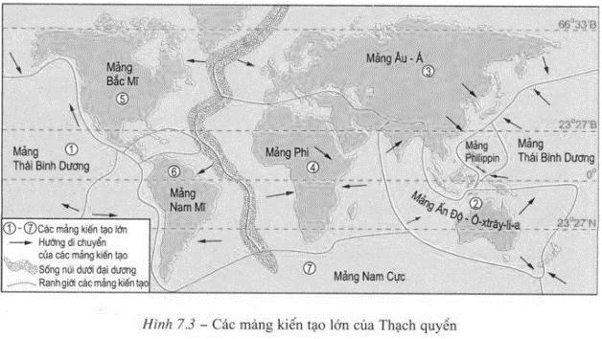

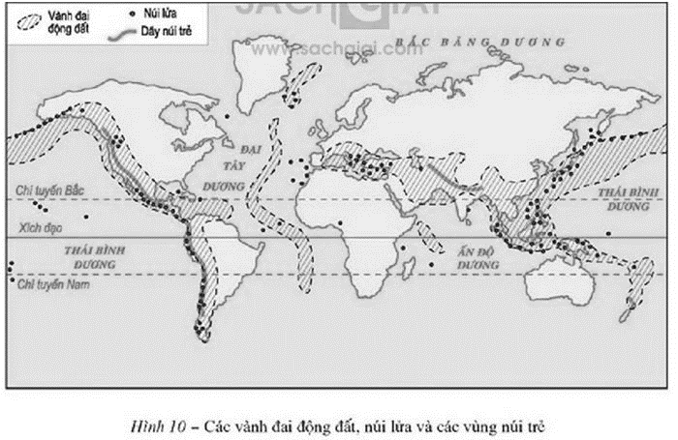

A. Mảng Nam Mĩ và mảng Bắc Mĩ.

B. Mảng Nam Mĩ và mảng Na – zca.

C. Mảng Nam Mĩ và mảng Thái Bình Dương.

D. Mảng Nam Mĩ và mảng Phi

Câu 11. Cho hình ảnh sau:

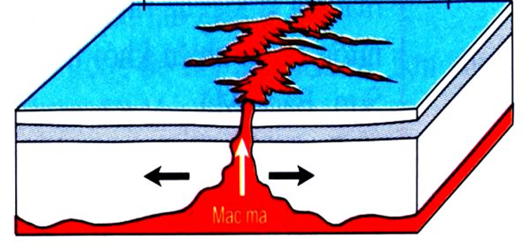

Theo nội dung thuyết kiến tạo mảng, hình ảnh trên đang mô phỏng hoạt động kiến tạo hình thành

**A.** sống núi ngầm giữa Đại Tây Dương.

**B.** dãy núi An đét.

**C.** dãy Hi-ma-lay-a.

**D.** đất nước Phi-lip-pin.

Câu 12. Cho hình ảnh sau:

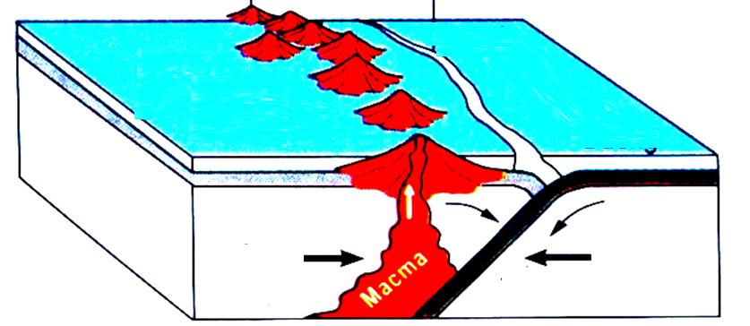

Theo nội dung thuyết kiến tạo mảng, hình ảnh trên đang mô phỏng hoạt động kiến tạo hình thành

**A.** sống núi ngầm giữa Đại Tây Dương.

**B.** dãy núi An đét.

**C.** dãy Hi-ma-lay-a.

**D.** đất nước Phi-lip-pin.

Câu 13. Sự hình thành các dãy núi cao như Hymalaya, Andes là kết quả của hiện tượng

A. Xô vào nhau của hai mảng lục địa

B. Tách rời nhau của hai mảng lục địa

C. Đứt gãy của mảng lục địa và đại dương

D. Trượt lên nhau của các mảng

Câu 14. Tiếp xúc tách dãn giữa mảng Bắc Mĩ và mảng Âu – Á, kết quả hình thành

A. dãy núi ngầm giữa Đại Tây Dương.

B. các đảo núi lửa ở Thái Bình Dương.

C. vực sâu Marian ở Thái Bình Dương.

D. sống núi ngầm ở Thái Bình Dương.

Câu 15. Tiếp xúc tách dãn giữa mảng Nam Mĩ và mảng Phi, kết quả hình thành

**A.** dãy núi ngầm giữa Đại Tây Dương.

**B.** các đảo núi lửa ở Thái Bình Dương.

**C.** vực sâu Marian ở Thái Bình Dương.

**D.** sống núi ngầm ở Thái Bình Dương.

Câu 16. Dãy núi Himalaya được hình thanh do hai mảng nào xô vào nhau?

A. Mảng Ấn Độ – Ôxtrâylia xô vào mảng Thái Bình Dương.

B. Mảng Thái Bình Dương xô vào mảng Âu – Á.

C. Mảng Ấn Độ – Ôxtrâylia xô vào mảng Âu – Á.

D. Mảng Phi xô vào mảng Âu – Á.

Câu 17. Ở bờ Tây Thái Bình Dương, vành đai động đất và núi lửa hình thanh do sự tiếp xúc của các địa mảng nào dưới đây?

**A.** Mảng Âu – Á, mảng Thái Bình Dương, mảng Philippin, mảng Ấn Độ - Australia.

**B.** Mảng Phi, mảng Âu – Á, mảng Thái Bình Dương, mảng Philippin.

**C.** Mảng Âu – Á mảng Thái Bình Dương, mảng Phi, mảng Ấn Độ - Australia.

**D.** Mảng Âu – Á, mảng Thái Bình Dương, mảng Nazca, mảng Ấn Độ - Australia.

Câu 18. Dãy núi trẻ Rôc – ki ở Bắc Mĩ được hình thành do sự tiếp xúc của 2 mảng kiến tạo nào dưới đây?

**A.** Mảng Bắc Mĩ và mảng Âu – Á.

**B.** Mảng Bắc Mĩ và mảng Nam Mĩ.

**C.** Mảng Bắc Mĩ và mảng Na – zca.

**D.** Mảng Bắc Mĩ và mảng Thái Bình Dương.

Câu 19. Đất nước Phi-lip-pin là kết quả xô vào nhau của 2 mảng kiến tạo

**A.** Philippin và Thái Bình Dương.

**B.** Philippin và Âu – Á.

**C.** Philippin và Ấn Độ - Ô – xtrây – li – a.

**D.** Philippin và Nam Cực.

**Bài 8**

Câu 1. Nội lực là

**A.** lực phát sinh từ vũ trụ.

**B.** lực phát sinh từ lớp vỏ Trái Đất.

**C.** lực phát sinh từ bên trong Trái Đất.

**D.** lực phát sinh từ bên ngoài trên bề mặt Trái Đất.

Câu 2. Nguồn năng lượng sinh ra nội lực chủ yếu là

**A.** nguồn năng lượng từ đại dương.

**B.** nguồn năng lượng trong lòng Trái Đất.

**C.** nguồn năng lượng của bức xạ Mặt Trời.

**D.** nguồn năng lượng từ các vụ thử hạt nhân.

Câu 3. Quá trình nào sau đây thuộc tác động nội lực?

**A.** Nâng lên, hạ xuống, uốn nếp, đứt gãy.

**B.** Nâng lên, hạ xuống, bóc mòn, vận chuyển.

**C.** Uốn nếp, đứt gãy, bồi tụ, vận chuyển.

**D.** Uốn nếp, đứt gãy, xâm thực, bóc mòn.

Câu 4. Vận động theo phương nằm ngang ở lớp đá có độ dẻo cao sẽ xảy ra hiện tượng

**A.** biển tiến.

**B.** biển thoái.

**C.** uốn nếp.

**D.** đứt gãy.

Câu 5. Vận động nào sau đây tạo ra các dạng địa hào, địa lũy?

**A.** Theo phương nằm ngang ở vùng đá mềm.

**B.** Theo phương nằm ngang ở vùng đá cứng.

**C.** Theo phương thẳng đứng ở vùng đá dẻo.

**D.** Theo phương thẳng đứng ở vùng có đá cứng.

Câu 6. Vận động làm cho các lục địa được nâng lên hay hạ xuống, các lớp đất đá bị uốn nếp hay đứt gãy gọi chung là

**A.** vận động tạo núi.

**B.** vận động theo phương thẳng đứng.

**C.** vận động theo phương nằm ngang.

**D.** vận động kiến tạo.

Câu 7. Vận động nâng lên, hạ xuống ở nhiều nơi trên lớp vỏ Trái Đất được gọi là

**A.** hiện tượng uốn nếp.

**B.** hiện tượng động đất.

**C.** vận động theo phương nằm ngang.

**D.** vận động theo phương thẳng đứng.

Câu 8. Vận động theo phương thẳng đứng của vỏ Trái Đất có đặc điểm là

**A.** xảy ra rất nhanh và trên một diện tích lớn.

**B.** xảy ra rất nhanh và trên một diện tích nhỏ.

**C.** xảy ra rất chậm và trên một diện tích lớn.

**D.** xảy ra rất chậm và trên một diện tích nhỏ.

Câu 9. Hệ quả của vận động theo phương thẳng đứng là

**A.** làm cho các lớp đất đá bị uốn thành nếp nhưng không phá vỡ tính liên tục của chúng.

**B.** làm cho các lớp đất đá bị gãy đứt ra rồi dịch chuyển ngược hướng nhau.

**C.** làm cho bộ phận này của lục địa kia được nâng lên khi bộ phận khác bị hạ xuống.

**D.** làm cho đất đá di chuyển từ chỗ cao xuống chỗ thấp.

Câu 10. Vận động làm cho diện tích lớn lục địa bị hạ xuống gây nên hiện tượng

**A.** biển thoái.

**B.** biển tiến.

**C.** uốn nếp.

**D.** đứt gãy.

Câu 11. Kết quả của hiện tượng uốn nếp là

**A.** tạo ra núi lửa, động đất.

**B.** tạo ra các hẻm vực, thung lũng.

**C.** làm xuất hiện các miền núi uốn nếp.

**D.** sinh ra hiện tượng biển tiến, biển thoái.

Câu 12. Hiện tượng đứt gãy xảy ra ở nơi nào sau đây?

**A.** Đất đá có độ dẻo cao.

**B.** Đất đá có độ cứng cao.

**C.** Nơi có hoạt động động đất.

**D.** Nơi tiếp xúc giữa các mảng kiến tạo.

Câu 13. Vận động nào sau đây không do tác động của nội lực?

**A.** Nâng lên hạ xuống

**B.** Đứt gãy

**C.** Uốn nếp.

**D.** Bồi tụ

Câu 14. Nhận định nào sau đây đúng về hiện tượng uốn nếp?

**A.** Xảy ra ở vùng đá có độ cứng cao.

**B.** Xảy ra ở vùng đá có độ dẻo cao.

**C.** Tạo ra các dạng địa lũy, địa hào.

**D.** Là vận động nâng lên hạ xuống của vỏ Trái Đất.

Câu 15. Tại sao lại có chuỗi hồ ở phía đông châu Phi?

**A.** Vận động nâng lên.

**B.** Khúc uốn của sông.

**C.** Vùng trũng của địa hình.

**D.** Các vận động đứt gãy, tách giãn.

Câu 16. Nhận định nào sau đây không đúng về tác động của nội lực?

**A.** Do năng lượng bức xạ Mặt Trời gây ra.

**B.** Do năng lượng trong lòng Trái Đất gây ra.

**C.** Tác động đến địa hình thông qua vận động kiến tạo.

**D.** Là lực được phát sinh ở bên trong lòng Trái Đất.

Câu 17. Các hồ lớn nằm ở giữa lục địa châu Phi như Victoria, Tanzania là kết qủa của hiện tượng

**A.** Biển thoái

**B.** Uốn nếp

**C.** Biển tiến

**D.** Đứt gãy

Câu 18. Dãy núi con Voi ở tả ngạn sông Hồng là dạng địa hình nào sau đây do hiện tượng đứt gãy tạo nên?

**A.** Núi lửa.

**B.** Núi uốn nếp.

**C.** Địa lũy.

**D.** Địa hào.

Câu 19. Thung lũng sông Hồng ở nước ta được hình thành do kết quả của hiện tượng

**A.** đứt gãy.

**B.** biển tiến.

**C.** uốn nếp.

**D.** biển thoái.

Câu 20. Kết quả phần lớn lãnh thổ nước Hà Lan hiện nay nằm dưới mực nước biển là do

**A.** Hiện tượng uốn nếp.

**B.** Hiện tượng đứt gãy.

**C.** Hoạt động động đất, núi lửa.

**D.** Vận động hạ xuống của vỏ Trái Đất.

Câu 21. Biển Đỏ là kết quả của

**A.** vận động theo phương thẳng đứng.

**B.** hiện tượng uốn nếp.

**C.** hiện tượng đứt gãy.

**D.** vận động nâng lên của vỏ Trái Đất.

**Bài 9**

Câu 1. Ngoại lực sinh ra do

**A.** năng lượng của bức xạ Mặt Trời.

**B.** sự vận chuyển của vật chất.

**C.** tác động của gió.

**D.** tác động của nước.

Câu 2. Ngoại lực là

**A.** lực phát sinh từ lớp vỏ Trái Đất.

**B.** lực phát sinh từ bên trong Trái Đất.

**C.** lực phát sinh từ các thiên thể trong Hệ Mặt Trời.

**D.** lực phát sinh từ bên ngoài, trên bề mặt Trái Đất.

Câu 3. Nguồn năng lượng sinh ra ngoại lực chủ yếu là

**A.** nguồn năng lượng từ đại dương

**B.** nguồn năng lượng từ các vụ thử hạt nhân.

**C.** nguồn năng lượng từ bức xạ mặt trời.

**D.** nguồn năng lượng từ lòng đất.

Câu 4. Phong hóa lí học làm cho đá bị thay đổi về

**A.** kích thước và màu sắc.

**B.** thành phần khoáng vật.

**C.** hình dạng và kích thước.

**D.** tính chất hóa học.

Câu 5. Quá trình phong hoá là

**A.** quá trình phá huỷ, làm biến đổi các loại đá và khoáng vật.

**B.** quá trình làm các sản phẩm đã bị phá huỷ, biến đổi dời khỏi vị trí ban đầu.

**C.** quá trình di chuyển các sản phẩm đã bị phá huỷ, biển đổi từ nơi này đến nơi khác.

**D.** quá trình tích tụ các sản phẩm đã bị phá huỷ, biến đổi.

Câu 6. Cường độ phong hóa xảy ra mạnh nhất ở

**A.** bề mặt Trái Đất.

**B.** trong lòng đất.

**C.** trong không khí.

**D.** dưới đáy địa dương.

Câu 7. Quá trình phong hoá lí học xảy ra mạnh nhất ở

**A.** miền khí hậu cực đới và miền khí hậu ôn đới hải dương ấm, ẩm.

**B.** miền khí hậu nhiệt đới gió mùa ẩm và miền khí hậu ôn đới.

**C.** miền khí hậu khô nóng (hoang mạc; bán hoang mạc) và miền khí hậu lạnh.

**D.** miền khí hậu xích đạo nóng, ẩm quanh năm.

Câu 8. Quá trình phong hoá hóa học xảy ra mạnh nhất ở

**A.** miền khí hậu lạnh, ẩm.

**B.** miền khí hậu lạnh, khô.

**C.** miền khí hậu khô nóng.

**D.** miền khí hậu nóng, ẩm.

Câu 9. Những tác nhân chủ yếu của phong hoá hoá học là

**A.** sự thay đổi nhiệt độ, sự đóng băng của nước, sự kết tinh của các chất muối.

**B.** vi khuẩn, nấm, rễ cây,...

**C.** nước và các hợp chất hoà tan trong nước, khí cacbonic, ôxi, axit hữu cơ,...

**D.** sự va đập của gió, sóng, nước chảy, tác động của con người,…

Câu 10. Những tác nhân chủ yếu của phong hoá lí học là

**A.** sự thay đổi nhiệt độ, sự đóng băng của nước, sự kết tinh của các chất muối.

**B.** vi khuẩn, nấm, rễ cây,...

**C.** nước và các hợp chất hoà tan trong nước.

**D.** khí cacbonic, ôxi, axit hữu cơ,…

Câu 11. Phong hóa sinh học là sự phá hủy đá và các khoáng vật dưới tác động chủ yếu của

**A.** sự thay đổi nhiệt độ, sự đóng băng của nước, sự kết tinh của muối.

**B.** vi khuẩn, nấm, rễ cây.

**C.** nước và các hợp chất hòa tan trong nước, khí cacbonic.

**D.** hoạt động sản xuất của con người.

Câu 12. Các sản phẩm của quá trình phong hóa một phần bị nước hoặc gió cuốn đi, phần còn lại phủ trên bề mặt đá gốc tạo thành

**A.** lớp vỏ phong hóa.

**B.** khoáng vật.

**C.** địa lũy.

**D.** miền núi uốn nếp.

Câu 13. Quá trình bóc mòn là

**A.** quá trình phá huỷ, làm biển đổi các loại đá và khoáng vật.

**B.** quá trình tích tụ các sản phẩm đã bị phá huỷ, biến đổi.

**C.** quá trình làm các sản phẩm đã bị phá huỷ, biến đổi dời khỏi vị trí ban đầu.

**D.** quá trình di chuyển các sản phẩm đã bị phá huỷ, biến đổi từ nơi này đến nơi khác.

Câu 14. Quá trình làm các sản phẩm phong hóa rời khỏi vị trí ban đầu của nó được gọi là

**A.** quá trình phá hủy.

**B.** quá trình tích tụ.

**C.** quá trình bóc mòn.

**D.** quá trình vận chuyển.

Câu 15. Quá trình bồi tụ là quá trình

**A.** tích tụ các sản phẩm bị phá hủy.

**B.** phá hủy và làm biến đổi các loại đá và khoáng vật.

**C.** làm các sản phẩm phong hóa dời khỏi vị trí ban đầu.

**D.** xâm thực, thổi mòn,… tạo thành các địa hình khác nhau.

Câu 16. Sự tích tụ các vật liệu phá huỷ còn được gọi là

**A.** bồi tụ.

**B.** nén ép.

**C.** vận chuyển.

**D.** bóc mòn.

Câu 17. Tại sao ở miền khí hậu lạnh, phong hóa lí học xảy ra mạnh?

**A.** Nước trong các vết nứt của đá khi đóng băng sẽ tăng thể tích làm vỡ khối đá.

**B.** Nước đóng băng sẽ nặng hơn đè lên các khối đá làm vỡ khối đá.

**C.** Khối đá bị lạnh sẽ giòn hơn và dễ vỡ hơn.

**D.** Khí hậu lạnh giúp cho nước dễ xâm nhập vào đá và phá hủy đá.

Câu 18. Tác động của ngoại lực, một chu trình hoàn chỉnh nhìn chung diễn ra tuần tự theo các quá trình như sau:

**A.** phong hoá - vận chuyển - bóc mòn - bồi tụ.

**B.** phong hoá - bồi tụ - bóc mòn - vận chuyển.

**C.** phong hoá - bóc mòn - vận chuyển - bồi tụ.

**D.** phong hoá - bóc mòn- bồi tụ - vận chuyển.

Câu 19. Địa hình cacxtơ là kết quả của quá trình

**A.** phong hóa.

**B.** vận chuyển.

**C.** bồi tụ.

**D.** bóc mòn.

Câu 20. Ở vùng khô, nóng (hoang mạc và bán hoang mạc), phong hóa lí học xảy ra mạnh chủ yếu do

**A.** gió thổi mạnh.

**B.** nhiều bão cát.

**C.** nắng gay gắt, khí hậu khô hạn.

**D.** sự chênh lệch giữa nhiệt độ ban ngày và đêm lớn.

Câu 21. Quá trình bóc mòn do băng hà tác động tạo nên dạng địa hình

**A.** phi – o.

**B.** hàm ếch.

**C.** hang động cacxtơ.

**D.** nấm đá.

Câu 22. Ý nào dưới đây không phải nguyên nhân chủ yếu xảy ra phong hóa lí học?

**A.** Tác động của sinh vật như vi khuẩn, nấm.

**B.** Sự thay đổi đột ngột của nhiệt độ.

**C.** Sự đóng băng của nước.

**D.** Tác động con người.

Câu 23. Nội lực và ngoại lực là hai lực

**A.** cùng chiều nhau, có vai trò như nhau trong việc tạo ra các dạng địa hình trên bề mặt Trái Đất.

**B.** ngược chiều nhau, ít có vai trò trong việc hình thành các dạng địa hình trên bề mặt Trái Đất.

**C.** cùng chiều nhau, làm cho địa hình Trái Đất ngày càng cao hơn.

**D.** đối nghịch nhau, có tác động đồng thời và tạo ra các dạng địa hình trên bề mặt Trái Đất.

Câu 24. Tác động của ngoại lực đến địa hình bề mặt Trái Đất không có hiện tượng nào sau đây?

**A.** bóc mòn.

**B.** bồi tụ.

**C.** uốn nếp.

**D.** xâm thực.

Câu 25. Nội lực và ngoại lực có điểm giống nhau là

**A.** cùng được sinh ra do năng lượng của Trái Đất.

**B.** cùng có tác động thay đổi diện mạo của Trái Đất.

**C.** đều cần có sự tác động của con người.

**D.** điều kiện được hình thành từ năng lượng Mặt Trời.

Câu 26. Hiện tượng mài mòn do sóng biển không tạo nên các dạng địa hình nào dưới đây?

**A.** Hàm ếch sóng vỗ.

**B.** Vách biển.

**C.** Bậc thềm sóng vỗ.

**D.** Các cột đá, nấm đá.

Câu 27. Các thạch nhũ trong các hang động đá vôi là kết quả chủ yếu của

**A.** phong hóa vật lý

**B.** phong hóa sinh vật

**C.** phong hóa hóa học

**D.** sự kết hợp của cả 3 loại phong hóa.

Câu 28. Địa hình khoét mòn ở các hoang mạc là do

**A.** băng hà.

**B.** nước chảy trên mặt.

**C.** gió.

**D.** Sóng biển.

Câu 29. Địa hình do nước chảy trên bề mặt tạo thành các rãnh nông, các khe rãnh xói mòn, các thung lũng sông, suối,... được gọi là

**A.** địa hình thổi mòn.

**B.** địa hình khoét mòn.

**C.** địa hình mài mòn.

**D.** địa hình xâm thực.

Câu 30. Địa hình phù sa sông là do tác động của quá trình

**A.** uốn nếp

**B.** bồi tụ

**C.** phong hóa

**D.** bóc mòn

Câu 31. Ở nước ta, địa hình caxtơ rất phát triển ở vùng nào sau đây?

**A.** Núi đá vôi.

**B.** Núi đá badan.

**C.** Núi đá granit.

**D.** Núi đá thạch anh.

Câu 32. Trong các sa mạc, đất đá bị biến đổi do tác động chủ yếu của

**A.** Phong hóa sinh học

**B.** Phong hóa hóa học

**C.** Sự kết hợp của cả 3 loại phong hóa

**D.** Phong hóa vật lý

Câu 33. Đồng bằng châu thổ sông Hồng là kết quả của hiện tượng

**A.** biển tiến.

**B.** bồi tụ do nước chảy.

**C.** biển thoái.

**D.** bồi tụ do sóng biển.

Câu 34. Những cánh đồng giữa núi của nước ta ở Điện Biên, Sơn La, Hoà Bình được hình thành do quá trình

**A.** xâm thực bởi băng hà.

**B.** xâm thực bởi nước chảy trên mặt.

**C.** sự vận động nâng lên của địa hình hai bên.

**D.** thổi mòn do gió.

Câu 35. Đồng bằng sông Hồng và đồng bằng sông Cửu Long của nước ta được hình thành do dạng bồi tụ nào?

**A.** Nước chảy.

**B.** Gió

**C.** Sóng biển.

**D.** Con người.

Câu 36. Hang động Phong Nha – Khẻ Bàng chủ yếu do loại phong hóa nào hình thành?

**A.** Lý học.

**B.** Hóa học.

**C.** Sinh học.

**D.** Sinh học – lý học.

Câu 37. Hoang mạc Xahara chủ yếu do loại phong hóa nào hình thành?

**A.** Lý học.

**B.** Hóa học.

**C.** Sinh học.

**D.** Sinh học – hóa học.

Câu 38. Ở Việt Nam quá trình bóc mòn tác động đến dạng địa hình nào nhiều nhất?

**A.** Miền núi.

**B.** Đồng bằng.

**C.** Cao nguyên.

**D.** Trung du.

Câu 39. Dạng địa hình nào sau đây không phải do quá trình băng hà tạo thành?

**A.** Cao nguyên băng hà.

**B.** Vách biển.

**C.** Đá trán cừu.

**D.** Phi-o

Câu 40. Các hang động đẹp ở nước ta như Phong Nha – Kẻ Bàng (Quảng Bình), động Nhị Khê, động Tam Thanh (Lạng Sơn), Tam Cốc – Bích Động (Ninh Bình) được tạo thành do kết quả của quá trình

**A.** phong hóa hóa học.

**B.** phong hóa lí học.

**C.** thổi mòn do gió.

**D.** xâm thực do dòng chảy nước.

Câu 41. Nhận định nào dưới đây là chưa chính xác?

**A.** Xu hướng tác động của ngoại lực là làm cho các dạng địa hình bị biến đổi theo chiều hướng tăng độ cao.

**B.** Ngoại lực có tác dụng phá vỡ, san bằng địa hình do nội lực tạo nên.

**C.** Ngoại lực cùng với nội lực thường xuyên tác động đến địa hình bề Mặt Trái Đất nhưng mức độ biểu hiện của mỗi loại khác nhau ở những nơi khác nhau.

**D.** Ngoại lực cũng có tác dụng tạo ra những dạng địa hình mới.

Câu 42. Dạng địa hình nào sau đây không phải là kết quả của quá trình bồi tụ?

**A.** Cồn cát.

**B.** Đồng bằng châu thổ sông.

**C.** Bãi cát ven biển (bãi biển).

**D.** Hang động.